**TÍTULO DO TRABALHO, FONTE CALIBRI, MAIÚSCULA, TAMANHO 14, CENTRALIZADO, EM NEGRITO[1]**

**Nome completo dos autores**[2] **- fonte Calibri 11 negrito**

(inicie pelo autor com maior contribuição – ao lado, sigla de identificação da IES)

**RESUMO**

Antes de construir o trabalho leia atentamente o EDITAL Nº 03/ 2025 - SUBMISSÃO DE TRABALHOS NOS GRUPOS TEMÁTICOS (GTS). O **resumo simples** deve ter um texto com parágrafo único, no máximo 250 palavras, em fonte Calibri, tamanho 10, apresentando-se um texto claro e sucinto, e, obrigatoriamente apresentando o tema da pesquisa, a problematização, o principal objetivo pretendido pelo trabalho, e uma breve justificativa da sua importância ou originalidade. Deve apresentar, também, sucintamente, os principais procedimentos metodológicos adotados, os resultados mais expressivos e antecipar resumidamente as conclusões.

**Palavras-Chave:** (as palavras-chaves devem ser, no máximo, cinco (5), sendo escritas em iniciais maiúsculas, separadas por ponto, procurando-se não repetir palavras que constam no título.

**ABSTRACT**

Before writing your paper, please read EDITAL Nº 03/2025 - SUBMISSION OF WORKS IN THEMATIC GROUPS (GTS) carefully. The simple abstract should be a single paragraph, no longer than 250 words, in Calibri font, size 10, presenting a clear and succinct text, and, obligatorily, presenting the theme of the research, the problematization, the main objective intended by the work, and a brief justification of its importance or originality. It should also briefly present the main methodological procedures adopted, the most significant results and briefly anticipate the conclusions.

**Keywords:** (keywords should be a maximum of five (5), written in initial capital letters, separated by a period, trying not to repeat words that appear in the title.

**INTRODUÇÃO**

A formatação do trabalho deve seguir rigorosamente os seguintes padrões técnicos, a fim de garantir uniformidade e qualidade editorial. As margens devem ser configuradas com 3,0 cm nas laterais esquerda e direita, e 2,5 cm nas partes superior e inferior da página, em papel no formato A4 e orientação retrato. O espaçamento entre linhas do corpo do texto principal deve ser de 1,5, proporcionando boa legibilidade e organização visual. A numeração das páginas deve ser inserida no canto inferior direito, a partir da primeira página do trabalho. Citações com mais de três linhas, bem como notas de rodapé e legendas de figuras ou tabelas, devem ser redigidas em fonte Calibri, tamanho 10, com espaçamento simples entre as linhas, distinguindo-se do corpo principal do texto, que deve utilizar fonte Calibri 12. Essas orientações visam padronizar a apresentação dos trabalhos e facilitar sua posterior editoração nos Anais do Congresso. Atenção: esse **template** é condição indispensável para a publicação do trabalho nos Anais do 2º CICS.

A seção intitulada **INTRODUÇÃO** apresenta o tema da pesquisa, contextualizando seu objeto de estudo, o problema da pesquisa, os objetivos, a relevância científica e/ou social, além da justificativa da investigação. Deve conter a delimitação do problema e, quando cabível, uma breve revisão teórica que fundamente o estudo, explicitando, sempre que possível, a originalidade e a lógica que guiou a investigação ou questões envolvidas no processo de escolha de trabalhos a citar.

**METODOLOGIA**

Esta seção deve apresentar, de forma clara, precisa e objetiva, os procedimentos adotados na condução da pesquisa, permitindo sua reprodutibilidade por outros pesquisadores. Deve-se explicitar o tipo e o delineamento da pesquisa, os métodos utilizados, as técnicas de coleta e análise de dados, a caracterização do universo ou da amostra investigada, bem como o período e o local de realização do estudo. Nos casos de pesquisas empíricas ou experimentais, recomenda-se incluir uma descrição da área de estudo e das condições em que o trabalho foi realizado, destacando as variáveis controladas, os instrumentos aplicados e os protocolos utilizados.

Quando se tratar de estudos teóricos, ensaísticos ou de revisão, as informações metodológicas poderão ser incorporadas à INTRODUÇÃO, desde que estejam devidamente contextualizadas e justificadas. Para métodos já consolidados na literatura científica, é suficiente indicar a referência bibliográfica correspondente. Caso sejam utilizados procedimentos adaptados, inéditos ou pouco usuais, é necessário detalhar a forma de aplicação, bem como as adaptações promovidas.

Todos os símbolos, unidades de medida e padrões técnicos devem seguir o Sistema Internacional (SI). A adoção de normas éticas para pesquisas com seres humanos ou animais deve ser mencionada com o número do protocolo de aprovação pelo Comitê de Ética (CEP/CONEP ou CEUA), quando aplicável.

**RESULTADOS E DISCUSSÃO**

(Renomeie a seção de acordo com a sua necessidade).

Nesta seção, os resultados obtidos a partir da pesquisa devem ser apresentados de forma clara, organizada e interpretativa, com base na metodologia adotada. Quando necessário, recomenda-se o uso de tabelas, gráficos, quadros ou figuras para ilustrar os dados, os quais devem ser devidamente numerados e acompanhados de título e fonte, mesmo quando elaborados pelos próprios autores. Os resultados devem ser discutidos de forma crítica, articulando-os ao referencial teórico e aos objetivos do estudo, de modo a evidenciar sua relevância, originalidade e possíveis implicações práticas ou científicas. É fundamental que a discussão vá além da descrição dos dados, promovendo comparações com estudos anteriores e destacando convergências, divergências e limites da investigação. A seção pode receber títulos alternativos, como “Análise dos Resultados”, “Estudo dos Dados” ou outras denominações pertinentes à natureza do trabalho.

**IMAGEM 1.** Título explicativo da imagem (tabela, gráfico, ilustração etc.)

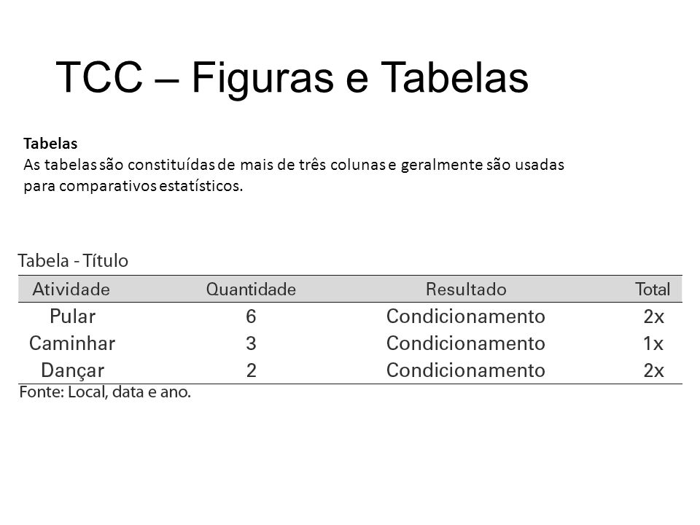

**Fonte:** (local de onde a imagem foi extraída). Autoria?

**CONSIDERAÇÕES FINAIS**

As considerações finais devem retomar os objetivos do estudo e apresentar, de forma sintética e coerente, as principais conclusões decorrentes da análise realizada. Devem ser fundamentadas exclusivamente nos resultados obtidos, sem introdução de novos dados, e escritas em tom conclusivo, preferencialmente sem o uso de citações. É importante que o autor evidencie a contribuição do trabalho para o campo do conhecimento em que está inserido, ressaltando sua originalidade, aplicabilidade ou inovação. Quando pertinente, podem ser indicadas limitações do estudo e sugestões para pesquisas futuras, ampliando as possibilidades de aprofundamento do tema.

**AGRADECIMENTOS** (opcional)

Se necessário, nesta seção, de maneira sucinta, constam os agradecimentos aos órgãos que concederam recursos, às instituições envolvidas no desenvolvimento da pesquisa, e às pessoas que contribuíram para a sua realização (exceto o professor orientador), seja em forma de apoio financeiro, de infraestrutura ou científico.

**REFERÊNCIAS**

Esta seção deve incluir apenas as **fontes bibliográficas mencionadas no texto**, aparecendo em ordem alfabética, do sobrenome do primeiro autor, aos demais autores, separados por ponto e vírgula. Os títulos dos periódicos não devem ser abreviados. A ordem dos itens em cada referência deve obedecer às normas vigentes da Associação Brasileira de Normas Técnicas – ABNT.

**Consulte ABNT_NBR_6023_2018**

<https://www.academia.edu/44663581/ABNT_NBR_6023_2018_Vers%C3%A3o_Corrigida_2_2020>

**O que mudou:**

<https://www.bibc1.cefetmg.br/2018/12/06/abnt-nbr-60232018-referencias-o-que-mudou/>

1. Trabalho apresentado no 2º Congresso Internacional Ciência e Sociedade (CICS 2025), promovido pelo Centro Universitário Santo Agostinho, de 04 a 08 de outubro de 2025, em Teresina-PI.
2. Coloque a relação de autores, seguindo a ordem de maior contribuição para menor, contendo as informações: titulação máxima, instituição com a qual têm vínculo.

   Exemplo: ¹ Doutor em Educação (UFPI). Professor do Centro Universitário Santo Agostinho – UNIFSA. E-mail: nome@email.com (E-mail é optativo).